115年5月19日餐點照片
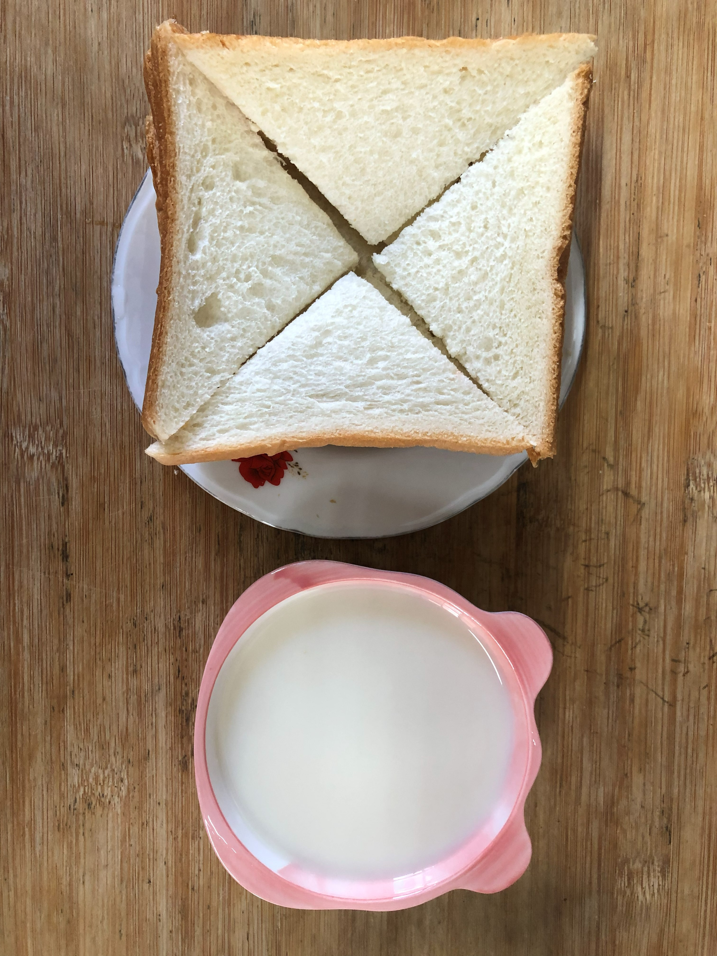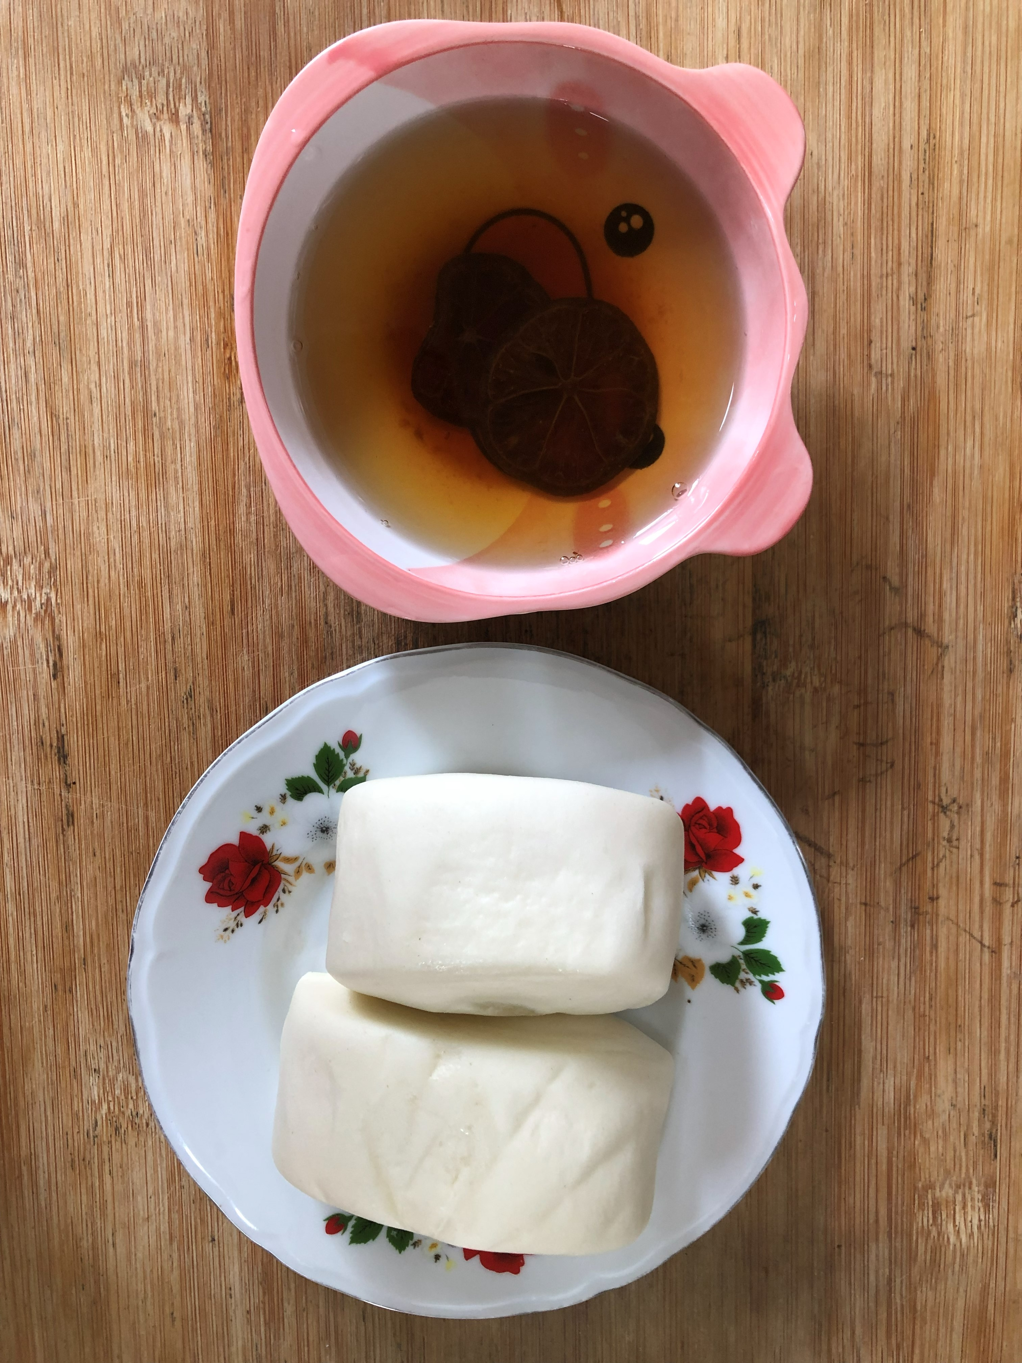
早餐(奶酥厚片、牛奶) 下午點心(牛奶饅頭、檸檬茶)
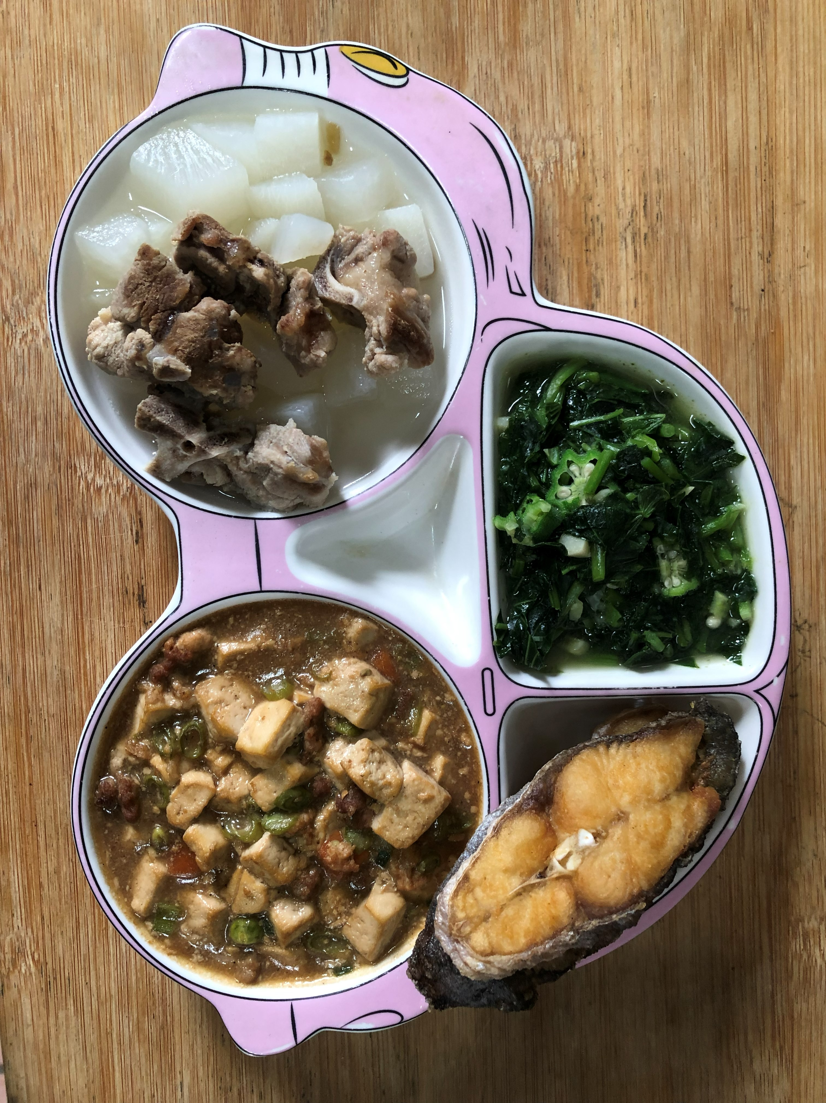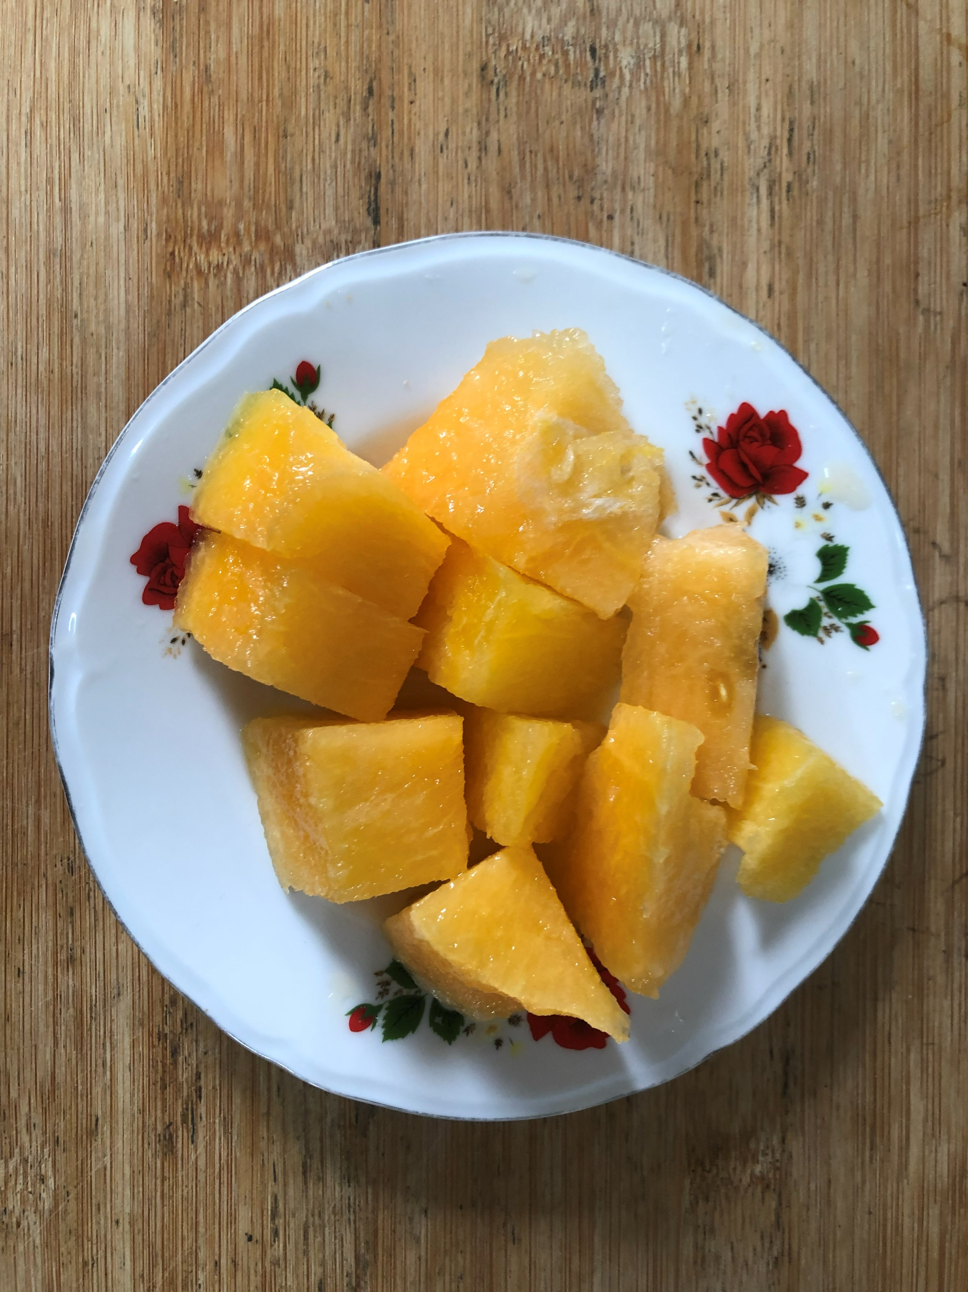
午餐(香煎魚排、麻婆豆腐、清炒地瓜葉、排骨籮蔔湯、西瓜)

